杭州极限环境设备有限公司团队介绍
本公司组建了专业技术团队，该团队由8名研发人员组成，成员有三名拥有博士学位，2名拥有硕士学位。本公司是由海外归国人才与国内开发人员共同组成技术团队的高科技公司，利用自身在精密仪器仪表设计和传热传质领域的研发优势和技术转化优势，抓住我国高端仪器仪表产品的快速增长的市场需求，努力开拓国内外市场。在技术累计了30年后，本公司于2016年12月正式成立，研发人员技术专业背景广泛，涉及光学仪器、光电子、精密仪器、工业自动化、电子信息工程、软件工程、电子材料与器件、测控技术与仪器、机电一体化等专业。结合先进理论和产业化需求，充分利用技术顾问和产学研合作的技术、人力和资源的优势，增强企业自主创新能力和综合竞争力。
本公司从成立伊始就重视研发能力的建设，与国外企业和国内知名大学如清华大学、浙江大学达成多项合作，有了很强的智力支持。不仅组织了科研开发队伍，还建立了科学的研发体系，制定了符合产品开发规律的开发流程和规范，从制度上确保开发进度和开发质量，保证产品项目的顺利完成。
公司技术特点：对高精尖仪器仪表行业有多年成功经验，很多技术和产品已经在歼十战斗机和国内排名前列的分析仪器公司得到验证，特别对微小信号处理（电信号特征亚微伏级，pA级电流）拥有独特经验，形成了在严苛环境下的仪器仪表完整的工艺及设计方法，可满足特殊定制需求。
公司主营业务：机器视觉传感器（用于工业检测）、红外摄像仪（工业及环保）、流量、电阻率、孔隙度、密度、陀螺仪、精密氢气传感器、汞传感器；并接受测量仪器定制业务。
1、黄少锋：创始人
黄少锋，2006毕业于浙江大学控制系，取得研究生学位，后一直从事高精度和极限环境下的传感器设计及制造，涉及地质勘探、环保监测和一些工业现场的测量。自主研发和制造的产品累计已产生较多经济效益，并产生较大社会效益，对产学研有深厚理解。在精密检测和微弱信号检测领域实践经验丰富，并努力与世界先进学术团体定期交流，以期不断提高自身能力。曾在特大型央企研究所主持开发重点仪器仪表，曾在国内上市分析仪器领头羊企业母公司任副总经理，总体负责高科技板块的多家公司，取得良好的经济和社会效益。
2、韩俊仙：联合创始人
高级工程师、六西格玛黑带大师，第一届全国六西格玛管理推进委员会专家委员。日本质量工程（田口方法）研究会国际会员、北京大学数学科学学院、北京工业大学数理学院兼职教授、硕导。
3、周文彪：总工
周文彪，工程师，砺炼不同时期制造业发展进程，研究交流国内外先进产品及装备技术，获中华人民共和国轻工业部重大科技成果四等奖1项，中国轻工业科技进步三等奖1项，浙江省科学技术进步三等奖1项。周文彪所得成果中，近期开发投产的《再制造高效节能永磁同步电机》，实施了“十三五”国家科技创新规划中提到发展绿色制造技术与产品：重点研究再设计、再制造与再资源化等高效电机关键技术，项目为国内先进，填补国内空白，发展节能环保产业。周文彪研发具有自主知识产权、独立创新实践的技术项目，部分技术成果得到转化的，有发明（实用新型及外观设计）技术专利三十余项。
本着诚信和产业报国的理念，本公司将保质保量完成合作伙伴所托，共创美好明天。
部分合作伙伴列表：
中船重工七一五研究所
中船重工七一六研究所
中铁装备集团
华为技术有限公司（包括华为深圳总部及下属北研所、上研所、杭研所等）
北京京东方光电科技有限公司 北京京东方显示技术有限公司
北京轨道交通建设管理有限公司 车青岛四方机车车辆股份有限公司
北车长春轨道客车股份有限公司 北车大连机车车辆有限责任公司
上海诺雅克电气有限公司 航天科工惯性技术有限公司
九阳股份有限公司 宁波方太厨具有限公司
上海电气风电设备公司 上海电气电力电子公司
金风科技有限公司 美的股份公司
部分参与项目列表：
- 航天某款火箭液体燃料箭体的密封性检测仪：由于最微小的泄漏都会导致爆炸，需要检测的精度目前最高，信号级别也最低，公司长期在氢传感器、微弱信号处理电路、通讯传输和算法编写有积累，设备在箭体厂家一直运行良好，通过检测无一例缺陷产品流出，为保障航天事业做出应有贡献；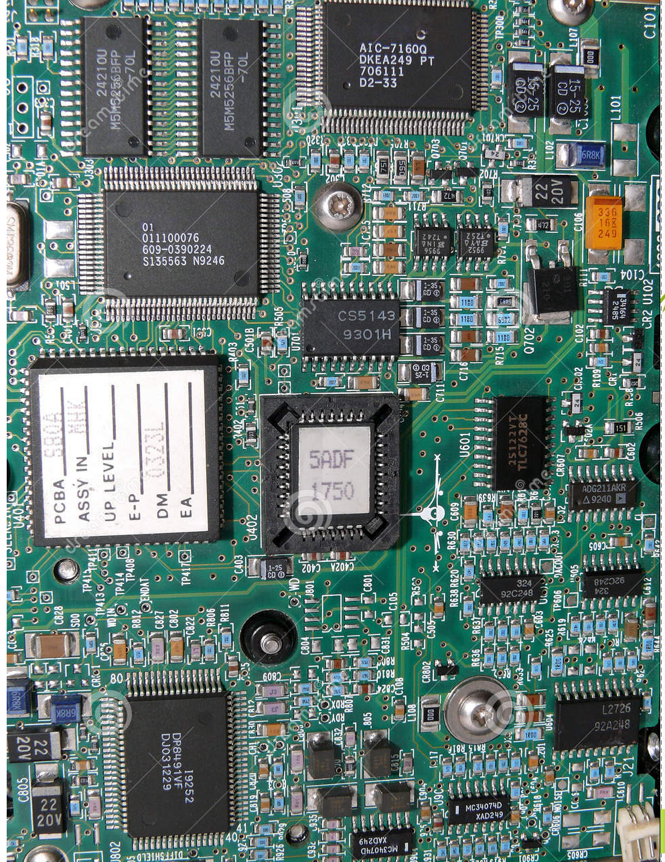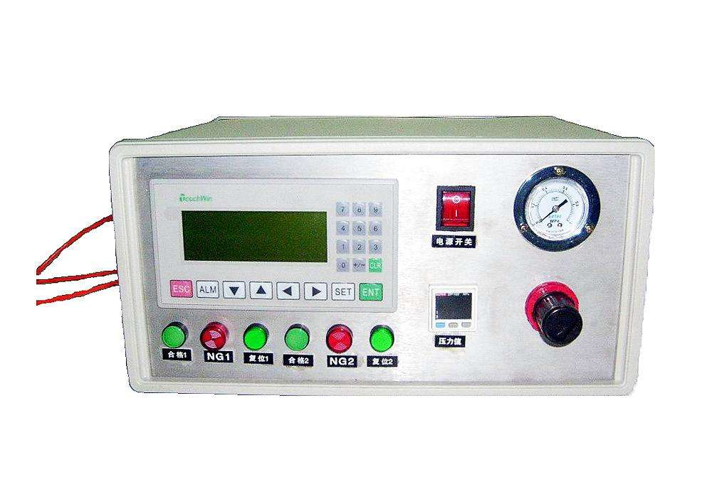
- 协助铁道总公司下金鹰重工研制高速铁路轨道打磨效果检测仪，为铁路总公司重大项目，保障高铁安全。测量仪利用电磁场原理从传感线圈接受到微弱信号，利用放大调理电路处理后做算法解调，从而判断打磨效果，目前课题完成正在各个路局推广；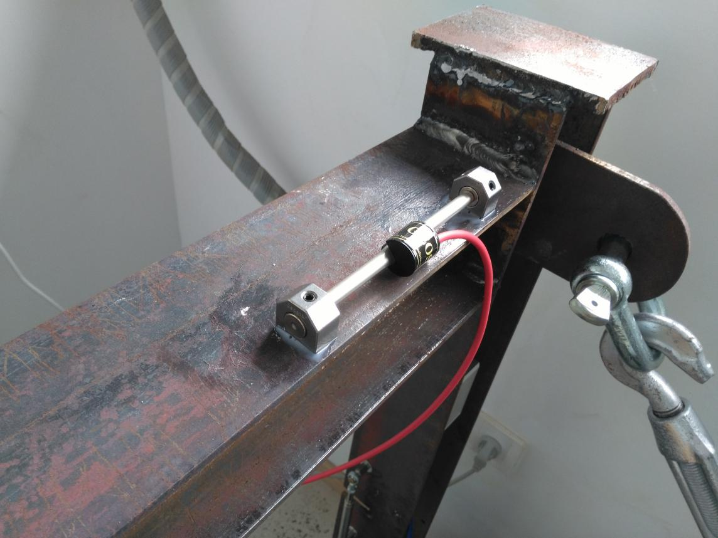
3、承担主持研发制造轨道机器人（TAT）装备
轨道机器人（TAT）主要用于铁路路基及铁轨的简捷施工和维护保养。铁路总公司将《轨道机器人》委托本公司自主设计：其中包括传感系统、电子电路系统、组合动力、液压传动、工作行走、车体组合、系统控制等关键技术。具有高效快捷、灵活使用、节能省力、安全可靠、多元操作等先进功能。研发成的轨道机器人，操作车型小、行走扭矩大、爬坡动力强、提轨直线性、运轨同步性、智能化控制等作业特点。目前产品样机完成，正在铁路施工养护段测试。
